Базовые алгоритмические структуры
СЛЕДОВАНИЕ | ВЕТВЛЕНИЕ |  | ЦИКЛ
Образуется последовательность действий, следующих одно за другим | Обеспечивает в зависимости от результата проверки условия (да или нет) выбор одного из альтернативных путей работы алгоритма |  | Обеспечивает многократное выполнение некоторой совокупности действий, которая называется телом цикла
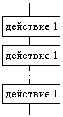 | Если—то | Если—то—Иначе | Типа Пока | Типа Для
 | 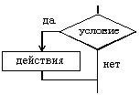 | 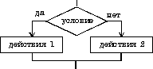 | 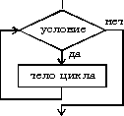 | 